Практическая работа №18

Тема: Добавление, выделение, формирование текста

Цель: Научиться добавлять и форматировать текст в CorelDraw, создавать колонки, списки, добавлять маркеры в изображениях.

Ход работы

1. Ознакомился с теоретической частью
2. Выполнил задания практической части
3. Оформил отчет по контрольным вопросам

Практическая часть

Задание 1: Создание <<Объемного глянцевого текста>> в CorelDRAW



Рисунок 18.1 – Текст

Задание 2: Создайте календарь, на год, используя изученные ранее способы работы с изображением в CorelDRAW.

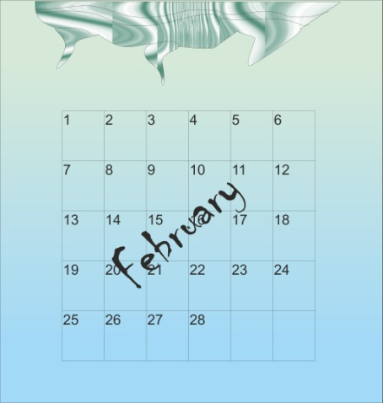

Рисунок 18.2 – Календарь

Вывод: Научился добавлять и формировать текст в CorelDraw, создавать колонки, списки, добавлять маркеры в изображениях.